Гости писатели, поэты

Фото:o12A8vuSLYU
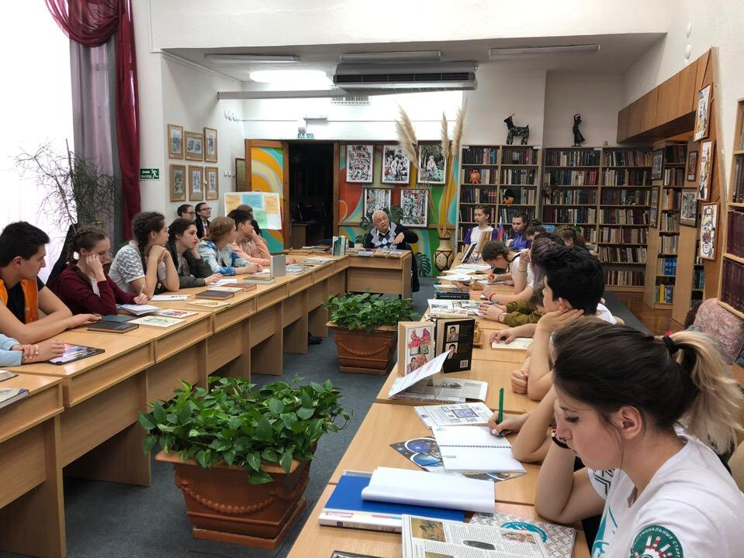o12A8vuSLYU
Комментарий: Фото:o12A8vuSLYU
Наименование папки: Гости писатели, поэты

Фото:YgzBqXjPxrY
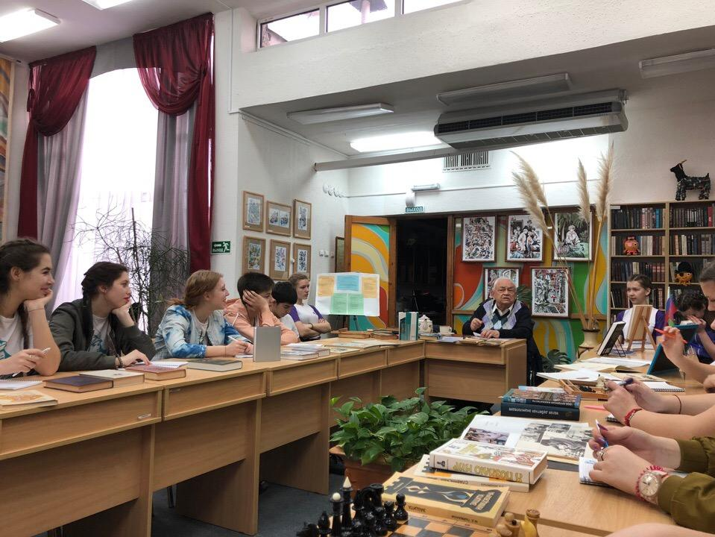YgzBqXjPxrY
Комментарий: Фото:YgzBqXjPxrY
Наименование папки: Гости писатели, поэты

Фото:Васильев писатель (1)
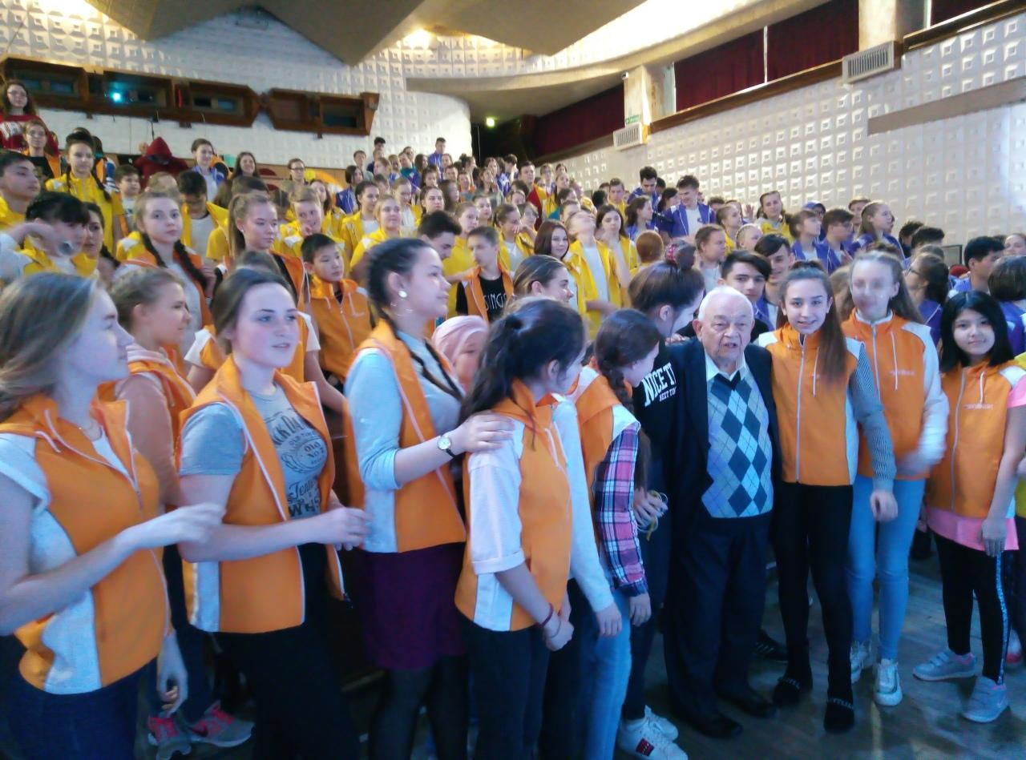Васильев писатель (1)
Комментарий: Фото:Васильев писатель (1)
Наименование папки: Гости писатели, поэты

Фото:Васильев писатель (2)
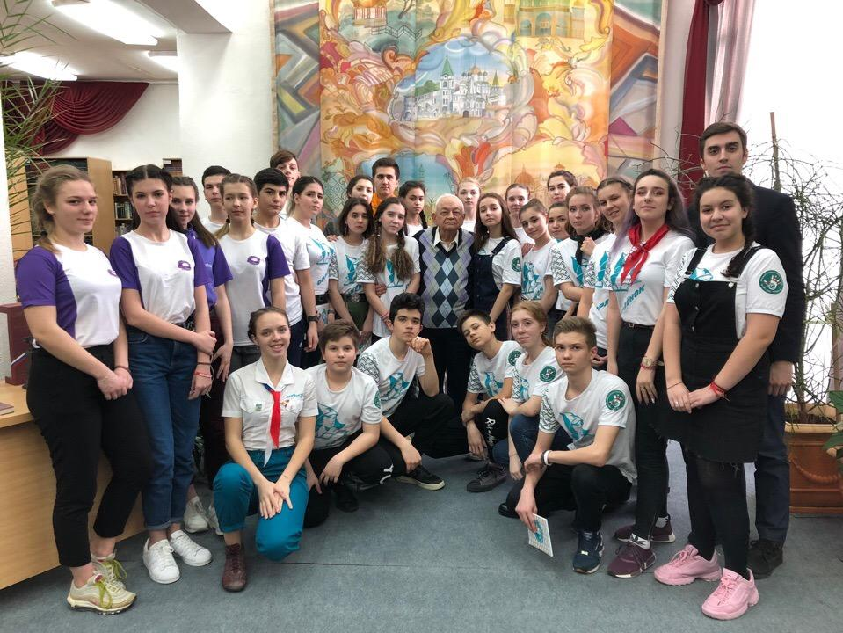Васильев писатель (2)
Комментарий: Фото:Васильев писатель (2)
Наименование папки: Гости писатели, поэты

